­­­­

**SV组压监测模块**

***总电压实测＆CDF监测***

* 蓄电池组CDF放电瞬态特征监测，电压跌落曲线关键指标捕捉
* 实时监测蓄电池组总电压，及时发现充电故障
* 分布式单模块架构，每节电池配置一个监测模块
* 参照IEEE Std 1491-2012标准设计
* 光电隔离、过压、反接等多重保护机制
* RJ45接口UART通信，MOBUS协议
* 安装维护简单便捷，性能卓越，可靠稳定

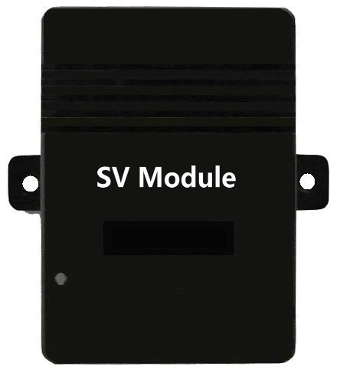

**1**

**蓄电池在线监测系统 > SV组压监测模块**



1123

**：应用介绍**

阀控铅酸蓄电池组在放电初期，其电压变化比较复杂，变化较快，在大电流放电时尤为严重。这样的电压突然的、快速的变化，一般响应速度比较慢的仪器很难测量出来，在要求不高的应用场景下常常被运维人员忽视，但如蓄电池组大电流放电、UPS电池应用等情况下，起始放电电压的波动对电子仪器设备的正常工作会有一定的影响。

阀控铅酸蓄电池组放电曲线的起始阶段可以分为：放电开始电位迅速下降段，这是有关物质的欧姆电阻引起，欧姆电阻引起的电位衰退很快，一般在小于1 ms的时间内就可完成；之后的电位降部分是由于双电层放电及电化学极化引起，放电电位达到最低点后又逐渐上升的部分，这段时间在数秒钟到几分钟不等，一般认为是由于硫酸铅的成核的结果过电位引起。这段电压下降到最低点又上升到比较平稳的平台电压的现象被称为"coup de fouet"现象(简称CDF现象)。放电曲线上CDF区域的一些参数与电池放电的条件和电池的状态有关，最低点电位和平台电位与电池容量有一定的正比关系。因此，利用CDF现象可估算电池的荷电状况(SOC)和帮助诊断电池的健康状况(SOH)。

CDF现象参考图如下：

**1-01**

www.huasucn.com E-mail: hhh@huasucn.com

**1**



**1**

**1**

**蓄电池在线监测系统 > SV组压监测模块**

**应用场景**

SV组压监测模块一般作为功能子模块接入华塑中高端BMS系统；同时可以开放协议，提供转换模块，将该模块接入其他FSU设备或相关监控主机，实现蓄电池组总电压实测和CDF监测功能的拓展

**实测总电压**

实时在线实测蓄电池组总电压，及时发现充电故障，避免电池过早失水

**CDF监测**

智能识别电池组放电状态，自动监测CDF，捕捉CDF现象关键指标。

**高抗扰能力**

高等级硬件设计，能在各种复杂电磁环境下正常工作

**通信接口＆协议**

RJ45接口，UART通信

MODBUS协议

**模块供电**

外部供电设计，不影响待测电池

**自检功能**

模块具备自检功能，自身故障时自动告警

**安装维护**

模块采用分布式一体化架构设计，每组电池配置一个模块，只需在电池组总正极和总负极各接一根测试线，安装维护便捷。采集线和通信线均采用插拔式连接线，支持在线维护

**适用领域**

适用于各领域蓄电池组监测



**1-02**

**：技术规格**

：技术规格

**测量范围＆精度**

SV-80：20～80V，±0.5%

SV-300：80～300V，±0.5%

SV-750：300～750V，±0.5%

**安装方式**

模块自带3M背胶和安装孔，可直接粘贴在电池表面或固定在电池架/柜上

**可靠性**

自动重启触发器：内置WDT

MTBF：100,000小时

**认证**

EMC：EN61326-1:2013 EN61326-2-1:2013

Safety：EN61010-1:2010 UL61010-1:2013

UL、CE、ROHS认证

**工作环境**

工作温度： -10℃～50℃

相对湿度： 5％～95％

大气压强： 80～110kPa

**监测能力**

每个模块监测一组蓄电池

**监测范围**

总电压750V以下电池组

**电源要求**

外部供电或收敛模块供电

DC10.8～13.8V，Max 10 mA

**保护**

过压保护、反接保护、光电隔离

**绝缘耐压**

2000VAC

**蓄电池在线监测系统 > SV组压监测模块**

**1**

**1**

**外观接口＆尺寸**

尺寸单位：mm



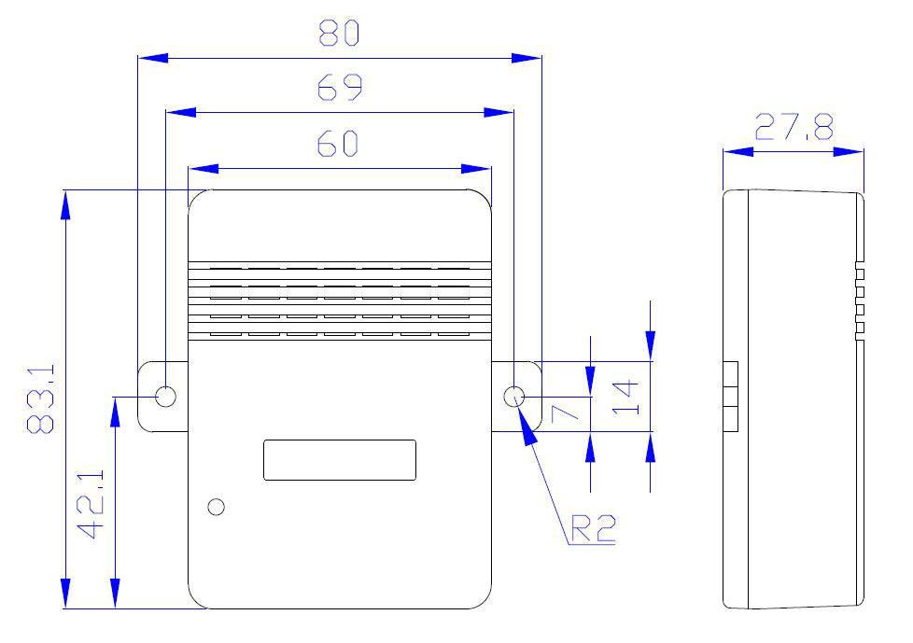

重量：75g

www.huasucn.com E-mail: hhh@huasucn.com

**1-03**

**1- 05**

www.huasucn.com email: hhh@huasucn.com

**1- 05**

**：产品选型**

：产品选型

**SV组压监测模块**

**SV-80：**适用20V～80V蓄电池组，总电压实测，CDF监测，放电曲线关键指标捕捉

**SV-300：**适用80V～300V蓄电池组，总电压实测，CDF监测，放电曲线关键指标捕捉

**SV-750：**适用300V～750V蓄电池组，总电压实测，CDF监测，放电曲线关键指标捕捉

**选配模块**

**CTB-485转换模块：**用于将SV组压监测模块的UART通信口转换为RS485通信口

**1**

**蓄电池在线监测系统 > SV组压监测模块**

**1**

**杭州华塑加达网络科技有限公司**

**杭州市莫干山路1418-50号3幢2、3层 邮编：310015**

**销售咨询：0571-87963591 87967915 技术咨询：0571-87963507 传真：0571-87968969**

**http：//www.huasucn.com hhh@huasucn.com support@huasucn.com B0版**



**1-04**